关于如何如何找回注册账号及修改手机号方法
（更新最新版本app，目前版本为3.35.5）

- 关于旧账号不再使用或忘记账号的情况下如何找回账号及修改账号的方法：
1、打开“北京保障房app”，点：我的-立即登录，来到登录页面，点击如下图“找回账号”
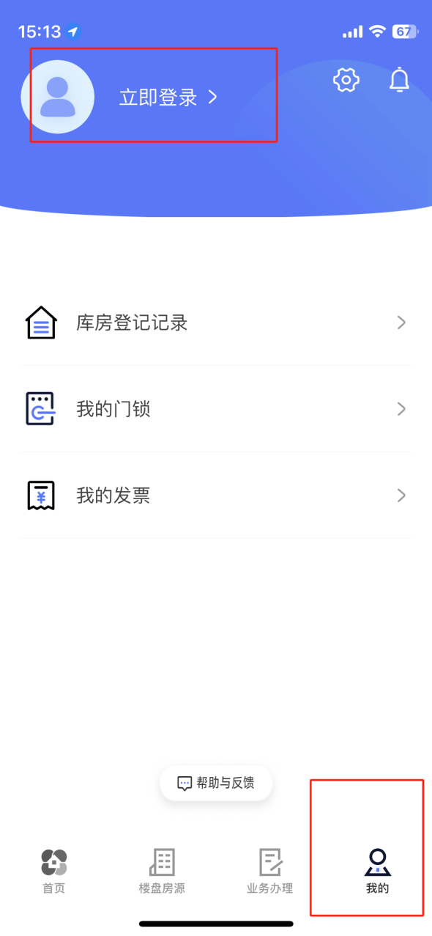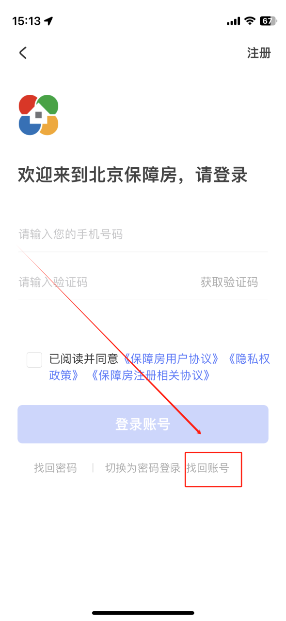.

2、在找回账号页面输入正确的姓名和身份证号，点击‘下一步’，根据提示进行人脸识别
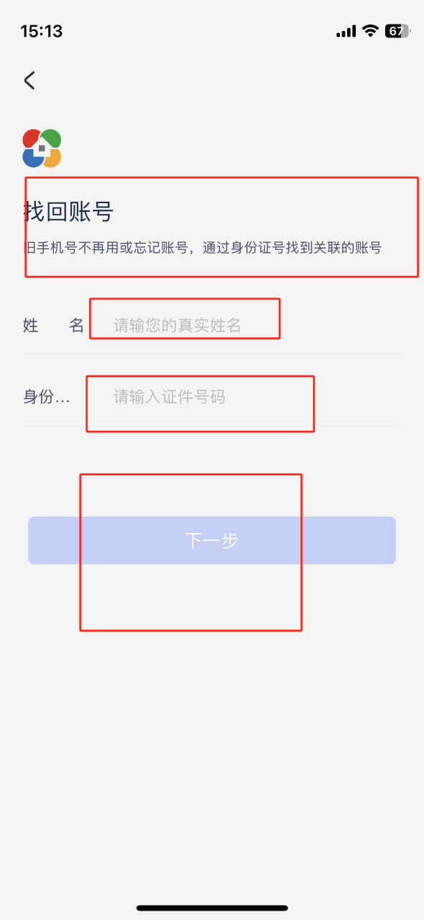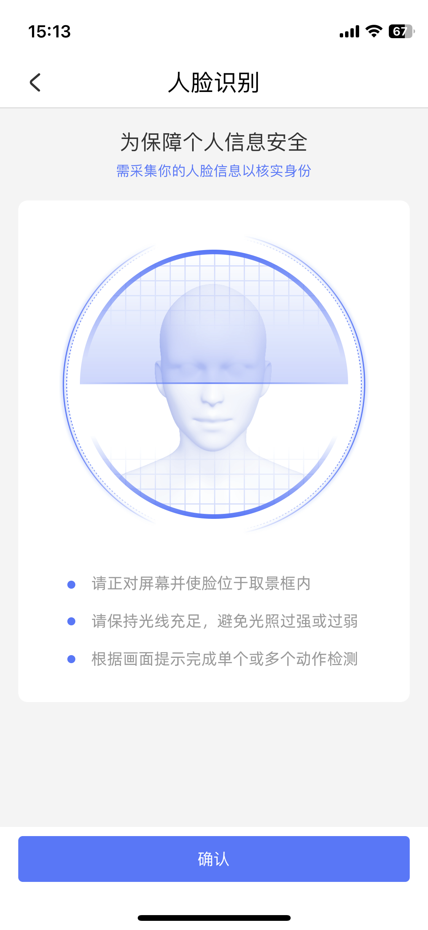

3、显示如下图所示“名下账号管理”，即为用户已注册信息，不管此账号是否在使用，都点击“登录”
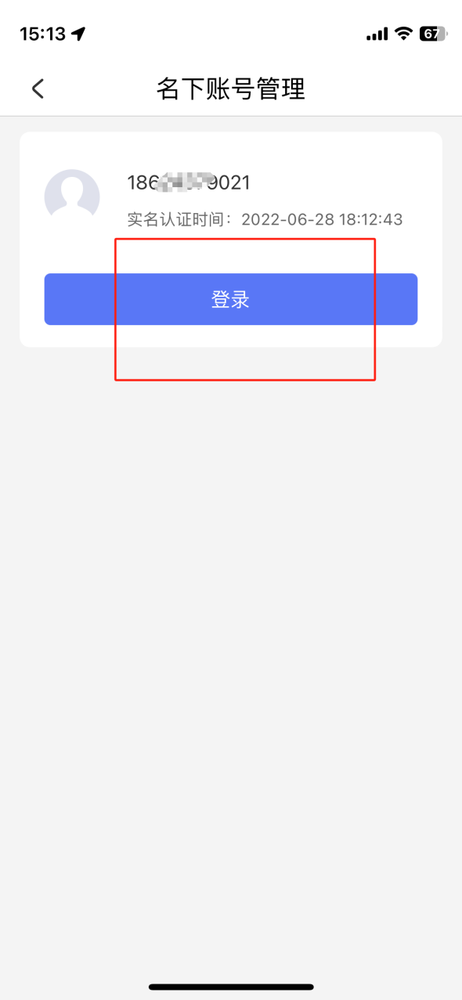

4、会弹出如图提示，点击“去修改”，在修改手机号页面填写新的手机号和发送到新手机号的验证码，点击“保存”即可。
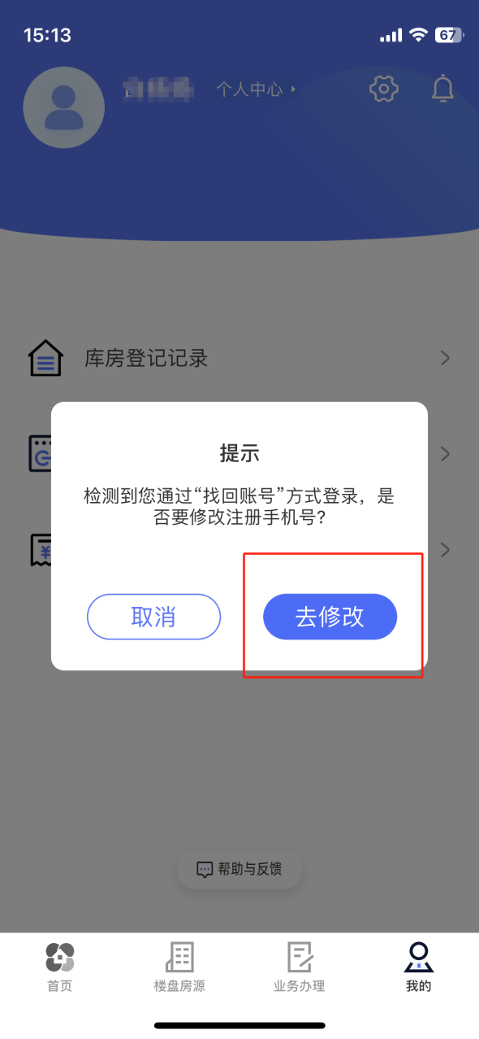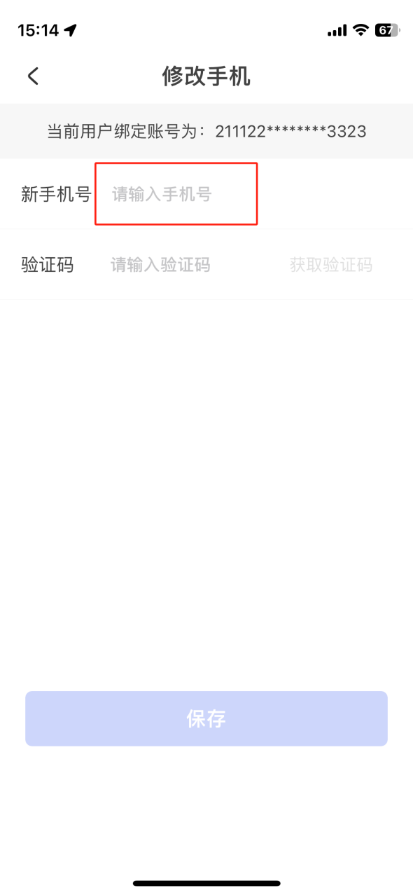

- 修改完成，回到登录页面，用新手机号登录即可。

- 关于旧账号依然可以登录的情况下，如何修改注册账号的方法：
- 打开“北京保障房app”，点：我的-立即登录，登陆账号后，点击‘个人中心’
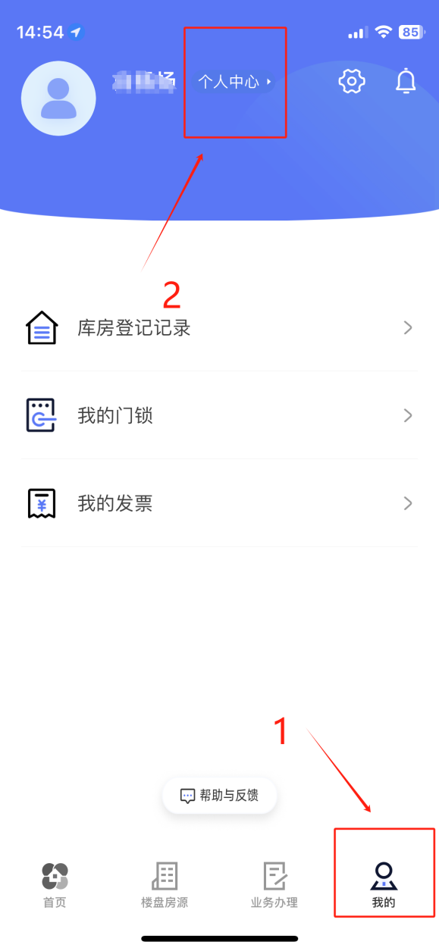
- 在个人中心页面找到‘注册手机号’字样，点击进去
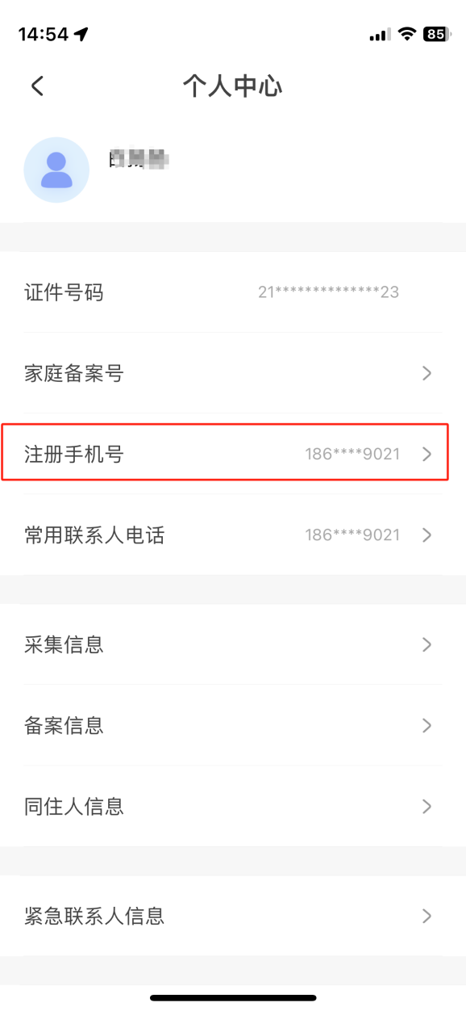
- 输入正确的新手机号及验证码后，点击保存即可完成注册手机号的修改。
